ACO - Dämmung DN50/90Gr für Variant-Flex
ACO Haustechnik

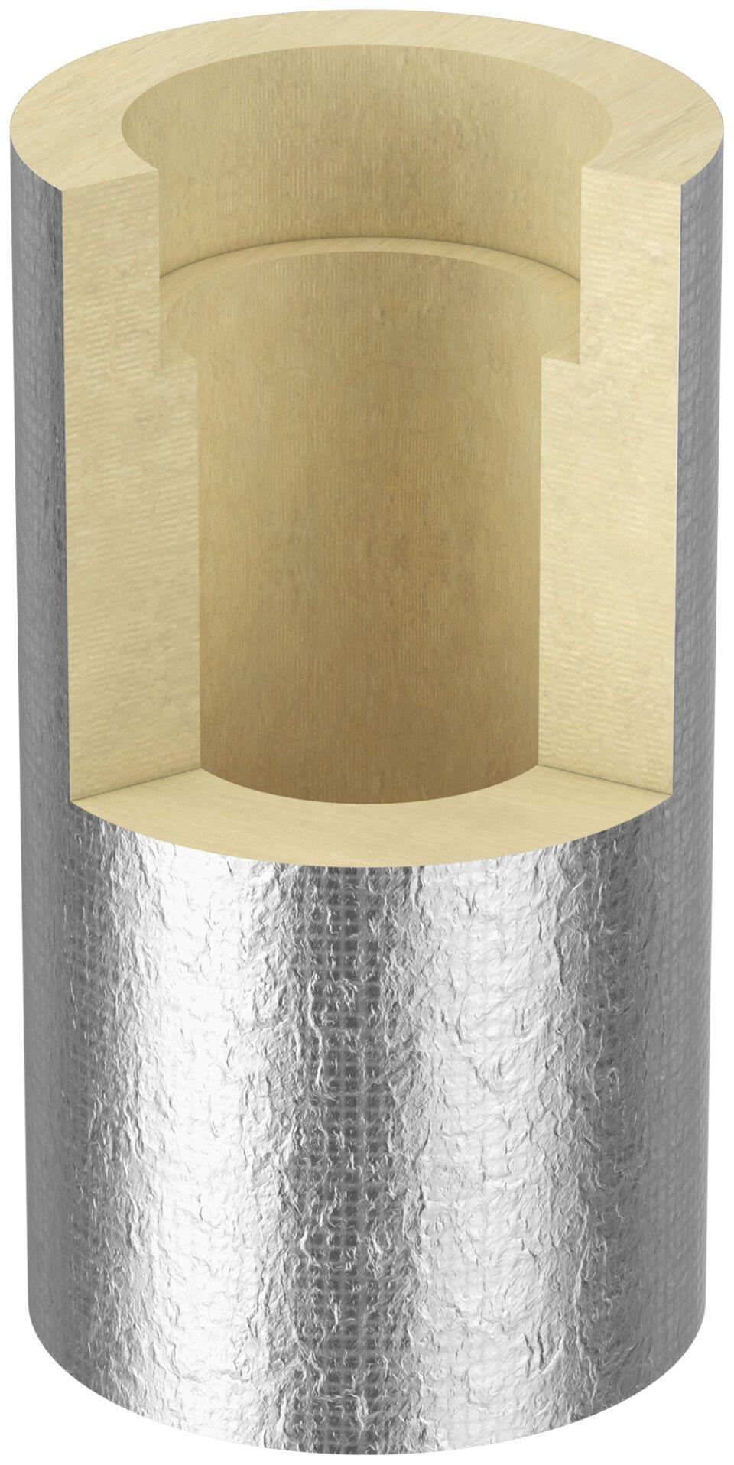Eigenschaften
GTIN:
4002626985187
HAN:
1510.94.00

